# R2S – Documentation utilisateur

Table des matières

R2S – Documentation utilisateur 1

Se connecter 2

Interface administrateur 3

Interface salarié 4

Se déconnecter 6

## Se connecter

Pour se connecter, il suffit d’entrer ses identifiants de connexion, puis d’appuyer sur « Connexion »

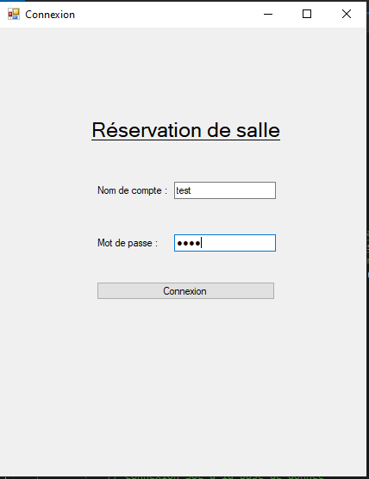

Si vous ne possédez pas encore d’identifiants de connexion, contactez votre administrateur afin que ce dernier vous créé un compte.

## Interface administrateur

En tant qu’administrateur, vous avez accès à la gestion de comptes d’utilisateurs, des ligues et des salles.

Pour en créer, il suffit d’appuyer sur les boutons « Ajouter » disposés en-dessous des modules concernés. Il en va de même pour la modification ainsi que pour la suppression.

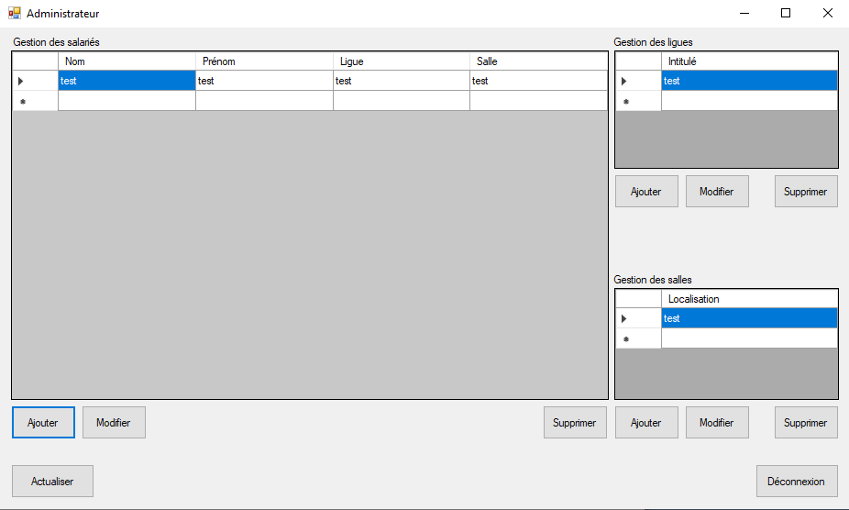

Le bouton en bas à droite sur lequel est écrit « Déconnexion » permet de déconnecter son compte de l’interface.

Pour ajouter un compte salarié, il faut saisir au minimum le nom, le prénom, un login unique et un mot de passe.

Les salles et ligues ne nécessites qu’un libellé.

## Interface salarié

En tant que salarié vous pouvez visualiser les créneaux de réservation pour la salle à laquelle vous êtes affilié.

Le code couleur est comme suit :

* Vert signifie que le créneau est disponible
* Bleu est le créneau disponible que vous avez sélectionné
* Rouge est un créneau indisponible

On ne peut pas sélectionner un créneau si un autre est occupé dans l’intervalle temporel concerné.

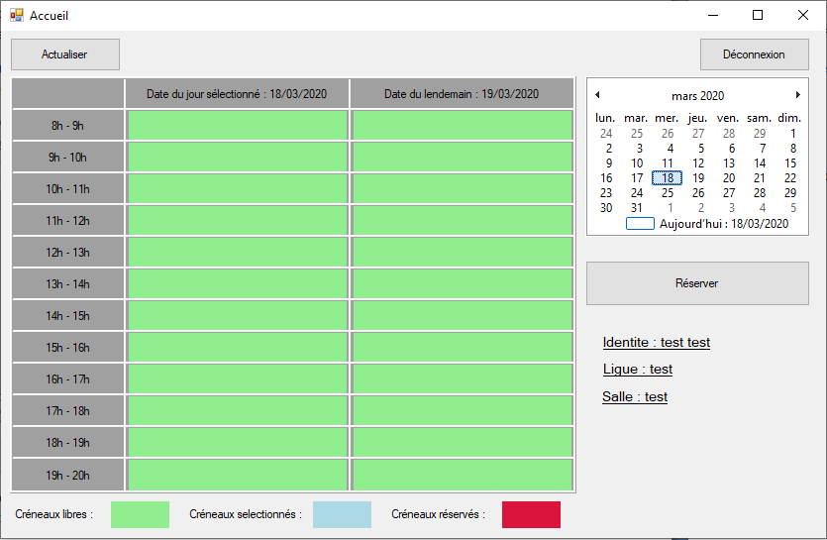

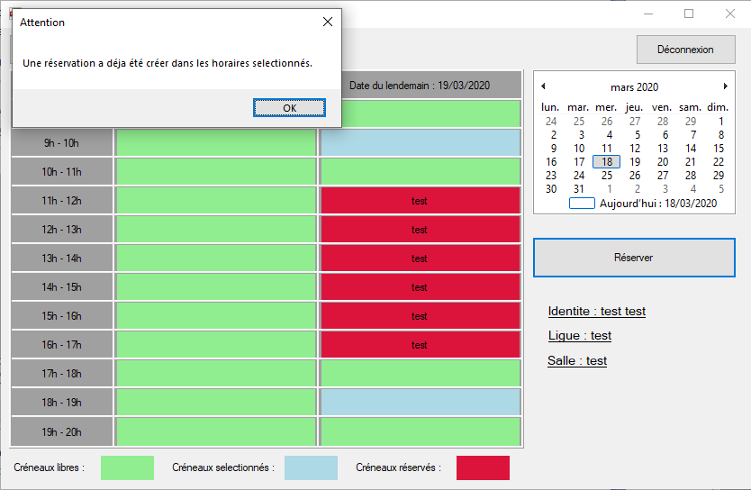

Lorsqu’un créneau valide est sélectionné, on clique sur « Réserver ».

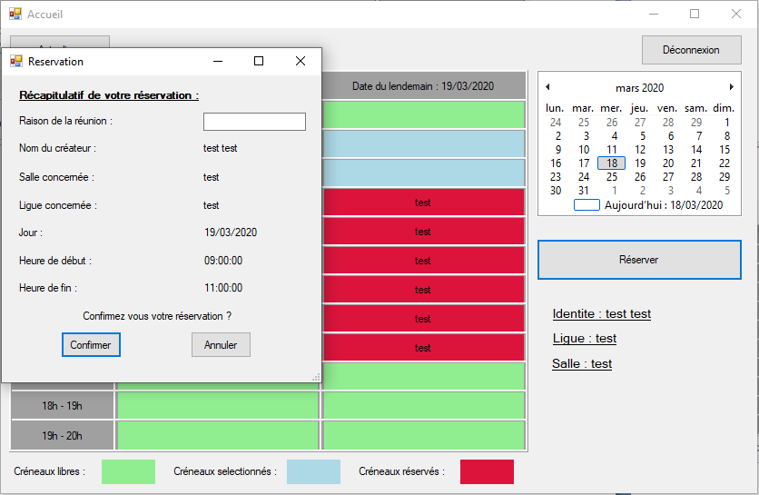

La saisie d’une raison est obligatoire pour pouvoir réserver un créneau horaire.

L’utilisateur qui a réservé l’évènement peut l’annuler en cliquant sur le créneau réservé. Les autres peuvent voir les précisions de la réservation de la même manière.

## Se déconnecter

Le bouton de déconnexion de l’utilisateur se situe au-dessus du calendrier latéral. Afin de se déconnecter, il suffit de cliquer dessus.